2020北京海淀高三一模
数 学 2020春
本试卷共6页，150分。考试时长120分钟。考生务必将答案答在答题纸上，在试卷上作答无效。考试结束后，将本试卷和答题纸一并交回。

第一部分(选择题共40分)
一、选择题共10小题，每小题4分，共40分。在每小题列出的四个选项中，选出符合题目要求的一项。
1. 在复平面内，复数$i(2-i)$对应的点位于
A. 第一象限 B. 第二象限
C. 第三象限 D. 第四象限
2. 己知集合$A=\left\{x | 0<x<3\right\},A∩B=\{1\}$，则集合B可以是
A. $\{1,2\}$ B. $\{1,3\}$ C. $\{0,1,2\}$ D. $\{1,2,3\}$
3. 已知双曲线$x^{2}-\frac{y^{2}}{b^{2}}=1(b>0)$的离心率为$\sqrt{5}$，则$b$的值为
A. $1$ B. $2$
C. $3$ D. $4$
4. 已知实数$a,b,c$在数轴上对应的点如图所示，则下列式子中正确的是
A. $b-a<c+a$ B. $c^{2}<ab$
C. $\frac{c}{b}>\frac{c}{a}$ D. $\left|b\right|c<\left|a\right|c$
5. 在${(\frac{1}{x}-2x)}^{6}$的展开式中，常数项为
A. $-120$ B. $120$
C. $-160$ D. $160$
6. 如图，半径为$1$的圆$M$与直线$l$相切于点$A$，圆$M$沿着直线$l$滚动，当圆$M$滚动到圆$M’$时，圆$M’$与直线$l$相切于点$B$，点$A$运动到点$A’$，线段$AB$的长度为$\frac{3π}{2}$，则点$M’$到直线$BA’$的距离为
A. 1 B. $\frac{\sqrt{3}}{2}$
C. $\frac{\sqrt{2}}{2}$ D. $\frac{1}{2}$
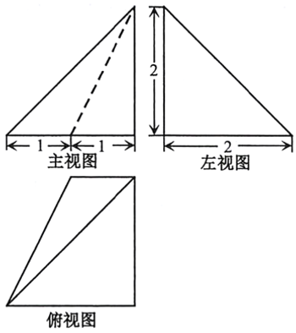
7. 已知函数$f\left(x\right)=\left|x-m\right|$与函数$g(x)$的图象关于$y$轴对称，若$g(x)$在区间$(1,2)$内单调递减，则$m$的取值范围为
A. $[-1,+∞)$ B. $(-∞,-1]$
C. $[-2,+∞)$ D. $(-∞,-2]$
8. 某四棱锥的三视图如图所示，该四棱锥中最长棱的棱长为
A. $\sqrt{5}$ B. $2\sqrt{2}$
C. $2\sqrt{3}$ D. $\sqrt{13}$
9. 若数列$\left\{a_{n}\right\}$满足$a_{1}=2,$则“$∀p,r∈N^{*},a_{p+r}=a_{p}a_{r}$”是“$\left\{a_{n}\right\}$为等比数列”的
A. 充分而不必要条件 B. 必要而不充分条件
C. 充分必要条件 D. 既不充分也不必要条件
10. 形如$2^{2^{n}}+1$（$n$是非负整数）的数称为费马数，记为$F_{n}$.数学家费马根据$F_{0},F_{1},F_{2},F_{3},F_{4}$都是质数提出了猜想：费马数都是质数.多年之后，数学家欧拉计算出$F_{5}$不是质数，那么$F_{5}$的位数是（参考数据：$lg2≈0.3010$）
A. 9 B. 10
C. 11 D. 12

第二部分（非选择题 共110份）
二、填空题共5小题，每小题5分，共25分。
11. 已知点$P(1,2)$在抛物线$C:y^{2}=2px$上，则抛物线$C$的准线方程为 .
12. 在等差数列$\left\{a_{n}\right\}$中，$a_{1}=3,a_{2}+a_{5}=16,$则数列$\left\{a_{n}\right\}$的前$4$项的和为 .
13. 已知非零向量$a,b$满足$\left|a\right|=\left|a-b\right|,$则$\left(a-\frac{1}{2}b\right)·b=$ .
14. 在$∆ABC$中，$AB=4\sqrt{3}$，$∠B=\frac{π}{4},$点$D$在边$BC$上，$∠ADC=\frac{2π}{3}，CD=2，$则$AD=$ ；$∆ACD$的面积为 .

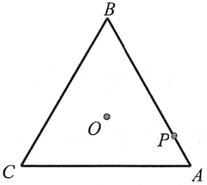
15.如图，在等边三角形$ABC$中，$AB=6$.动点$P$从点$A$出发，沿着此三角形三边逆时针运动回到$A$点，记$P$运动的路程为$x$，点$P$到此三角形中心$O$距离的平方为$f(x)$，给出下列三个结论:
①函数$f(x)$的最大值为$12$;
②函数$f(x)$的图象的对称轴方程为$x=9$;
③关于$x$的方程$f(x)=kx+3$最多有$5$个实数根.
其中，所有正确结论的序号是 .
注:本题给出的结论中，有多个符合题目要求。全部选对得5分，不选或有错选得0分，其他得3分。
三、解答题共6小题，共85分。解答应写出文字说明、演算步骤或证明过程。
16. (本小题共14分)
如图，在三棱柱$ABC-A_{1}B_{1}C_{1}$中，$AB⊥$平面$BB_{1}C_{1}C，AB=BB_{1}=2BC=2，BC_{1}=\sqrt{3}$，点$E$为$A_{1}C_{1}$的中点。
（I）求证：$C_{1}B⊥$平面$ABC$；
（II）求二面角$A-BC-E$的大小。

17. （本小题共14分）
已知函数$f\left(x\right)=2\cos^{2}ω_{1}x+sinω_{2}x$
（I）求$f\left(0\right)$的值；
（II）从①$ω_{1}=1，ω_{2}=2；$②$ω_{1}=1，ω_{2}=1$这两个条件中任选一个，作为题目的已知条件，求函数$f\left(x\right)$在$[-\frac{π}{2},\frac{π}{6}]$上的最小值，并直接写出函数$f\left(x\right)$的一个周期
注：如果选择两个条件分别解答，按第一个解答计分。

18. (本小题共14分)
科技创新能力是决定综合国力和国际竞争力的关键因素，也是推动经济实现高质量发展的重要支撑，而研发投入是科技创新的基本保障.下图是某公司从2010年到2019年这10年研发投入的数据分布图:
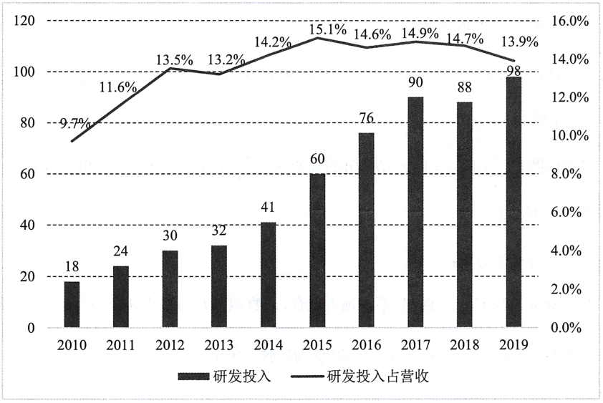
其中折线图是该公司研发投入占当年总营收的百分比，条形图是当年研发投入的数值(单位:十亿元).
(I)从2010年至2019年中随机选取一年，求该年研发投入占当年总营收的百分比超过10%的概率;
(II)从2010年至2019年中随机选取两个年份，设$X$表示其中研发投入超过500亿元的年份的个数，求$X$的分布列和数学期望;
(III)根据图中的信息，结合统计学知识，判断该公司在发展的过程中是否比较重视研发，并说明理由.

19. （本小题共15分）
已知函数$f\left(x\right)=e^{x}+ax$
（I）当$a=-1$时，
①求曲线$y=f\left(x\right)$在点$(0,f(0))$处的切线方程；
②求函数$f\left(x\right)$的最小值；
（II）求证：当$a∈(-2,0)$时，曲线$y=f\left(x\right)$与$y=1-lnx$有且只有一个交点。

20. （本小题共14分）
已知椭圆$C:\frac{x^{2}}{a^{2}}+\frac{y^{2}}{b^{2}}=1(a>b>0)$的离心率为$\frac{\sqrt{3}}{2},A_{1}\left(-a,0\right),A_{2}\left(a,0\right),B\left(0,b\right),∆A_{1}BA_{2}$的面积为$2$.
（I）求椭圆$C$的方程；
（II）设$M$是椭圆$C$上一点，且不与顶点重合，若直线$A_{1}B$与直线$A_{2}M$交于点$P$，直线$A_{1}M$与直线$A_{2}B$交于点$Q$.求证：$∆BPQ$为等腰三角形.

21. （本小题共14分）
已知数列$\left\{a_{n}\right\}$是由正整数组成的无穷数列。若存在常数$k∈N^{*},$使得$a_{2n-1}+a_{2n}=ka_{n}$对任意的$n∈N^{*}$成立，则称数列$\left\{a_{n}\right\}$具有性质$ψ(k)$.
（I）分别判断下列数列$\left\{a_{n}\right\}$是否具有性质$ψ(2)$；（直接写出结论）
①$a_{n}=1;$ ②$a_{n}=2^{n}.$
（II）若数列$\left\{a_{n}\right\}$满足$a_{n+1}≥a_{n}\left(n=1,2,3,···\right),$求证：“数列$\left\{a_{n}\right\}$具有性质$ψ(2)$”是“数列$\left\{a_{n}\right\}$为常数列”的充分必要条件；
（III）已知数列$\left\{a_{n}\right\}$中$a_{1}=1$,且$a_{n+1}≥a_{n}\left(n=1,2,3,···\right).$ 若数列$\left\{a_{n}\right\}$具有性质$ψ(4)$,求数列$\left\{a_{n}\right\}$的通项公式.

